Lesen Sie Kapitel 17 im Herdt-Buch: Windows Server 2019 – Erweiterte Netzwerkadministration

RDP Verbindungen auf ein Windows Client OS

1. RDP Session zu LISA aufbauen

**Session aufbauen**

* RDP auf LISA freischalten / kontrollieren (System – Remoteeinstellungen)
* Erlauben Sie (auf LISA) den Usern Administrator und Mike den Zugriff via RDP Connection
* Öffnen Sie eine RDP Session für den Administrator zu LISA
* Versuchen Sie eine weitere RDP Session für Mike zu starten. Was passiert?
* Schließen Sie alle RDP Sessions
* Melden Sie sich mit dem Administrator direkt lokal auf LISA an
* Öffnen Sie eine RDP Session für den Administrator. Was passiert?

**Daten kopieren**

* Ermöglichen Sie, dass Daten direkt von der RDP Session auf / vom lokalen Rechner kopiert werden können (Hinweis: diese Einstellungen sind in den Optionen vor dem Verbinden zu setzen).
* Versuchen Sie einige Dateien über die RDP Session zu kopieren

**Drucken**

* Sie wollen Daten aus der RDP Session auf einen Drucker am lokalen Rechner ausdrucken
* Blenden Sie den PDF Drucker von HOMER in die RDP Session ein
* Drucken Sie in der RDP Session ein Dokument aus, sodass es auf HOMER ausgedruckt wird

**Alternative RDP Software**

* Installieren Sie auf HOMER 2 alternative RDP Client Programme
  + z.B. Parallels RDP Client
  + z.B. RdClient
* Verbinden Sie sich mit den beiden RDP Clients wieder zu LISA
  + Parallels: neue Verbindung, RDP Protokoll auswählen, zu lisa.sz-ybbs.local
  + RdClient: Hinzufügen, Verbindungsname festlegen LISA, Computername lisa.sz-ybbs.local, RDP ist Standard, neuen Ordner erzeugen LISA, Benutzer administrator, Domäne sz-ybbs.local, Passwort,
* Blenden Sie Laufwerke ein
* Blenden Sie Drucker ein

RDP Verbindungen auf einen Windows Server

1. RDP Dienste am Server einrichten

* Stellen Sie sicher, dass die VM auf LAN-Segment gesetzt ist **und verbunden ist**
* Im Servermanager: Rollen und Features hinzufügen
  + Installationstyp: Installation von Remotedesktopdiensten
  + Bereitstellungstyp: Standardbereitstellung
  + Bereitstellungsszenario: Sitzungsbasierte Desktopbereitstellung
  + Rollendienste: 3 vordefinierte Rollen
  + Remotedesktop-Verbindung: Server auswählen (falls nicht gewählt)
  + Web Access für RDP: Checkbox aktivieren + Server auswählen (falls nicht gewählt)
  + RD-Sitzungshost: Server auswählen (falls nicht gewählt)
  + Zielserver bei Bedarf automatisch neu starten aktivieren
  + Bereitstellen und Server neu starten lassen
  + Servermanager: links RDP Dienste wählen
  + Lizenzserver konfigurieren

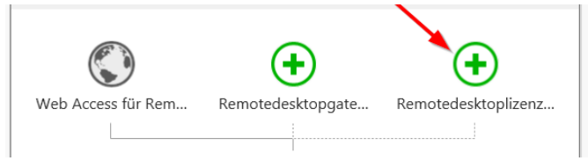

* + Serverauswahl: Server auswählen (falls nicht gewählt)
  + Sitzungssammlung erstellen: im Servermanager links RDP – Übersicht – Sitzungssammlung erstellen
  + Sammlungsname: Windows RDP
  + RDP-Sitzungshost: Server auswählen (falls nicht gewählt)
  + Benutzergruppen: Domänen-Benutzer
  + Benutzerprofil-Datenträger nicht aktivieren

1. RDP Session zu HOMER aufbauen

**Session aufbauen und überprüfen**

* Bauen Sie 3 RDP Sessions zu HOMER auf (z.B. Mike, Sue, Alice)
* Stellen Sie fest
  + wie viele Benutzer gerade verbunden sind
  + welche Benutzer verbunden sind
  + wie viele Sitzungen aktiv / inaktiv sind

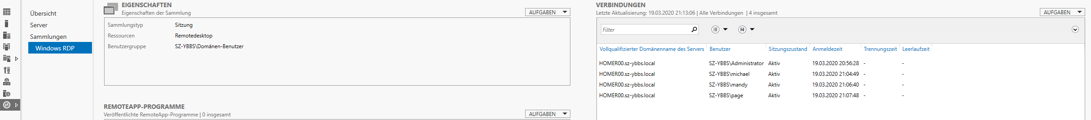

**Session verwalten und steuern**

* Stellen Sie am Server eine Verbindung zu einer aktiven RDP Sitzung her (nur anzeigen / inkl. steuern) Hinweis: diese Aktion muss in der RDP Session vom Benutzer bestätigt werden
* Trennen Sie am Server eine RDP Sitzung eines Users, melden Sie den User wieder mit einer RDP Session an
* Melden Sie einen User von einer RDP Session ab, melden Sie den User wieder mit einer RDP Session an
* Senden Sie eine Nachricht an eine RDP Session

**Remote Apps / Web Access**

* Erlauben Sie nur die Ausführung des Programmes Paint für den User Mike
* Erlauben Sie nur die Ausführung des Programmes Wordpad für den User Sue

Hinweis: Dazu muss in einer Sammlung ein Programm für bestimmte Benutzer freigegeben werden

**Zugriff auf die Remote Apps über Web Access (Browser)**

* Melden Sie sich auf LISA mit Mike an und kontrollieren / starten Sie die verfügbaren Remote Apps

**Hinweis:** Start über den Browser <http://homer.sz-ybbs.local/RDWeb>

**Zugriff auf die Remote Apps über das Windows Startmenü**

* Dazu muss eine Verbindung zu den Remote Apps eingerichtet werden:
  + Systemsteuerung (kleine Symbole) – Remote App und Desktopverbindungen
  + Zertifikat von Homer bei Lisa in vertrauenswürdige Stammzertifizierungsstellen importieren
  + URL: <https://homer.sz-ybbs.local/rdweb/feed/webfeed.aspx>
  + User / Password des angemeldeten Users
  + Die Verknüpfungen werden ins Startmenü hinzugefügt

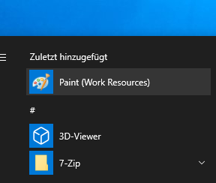

1. Marge00 als zusätzlichen Server einrichten

**Marge00**

* Falls Sie keinen 2. Windows Server mehr zur Verfügung haben, dann installieren Sie einen neuen Server
* Konfigurieren Sie das Netzwerk nach den folgenden Vorgaben:
  + IP/MASK: 192.168.1.2/24
  + DNS: 192.168.1.1
* Richten Sie den Server als zusätzlichen Domänencontroller in sz-ybbs.local ein
* Fügen Sie den Server im Server-Manager von HOMER00 hinzu
  + Dashboard – Weitere zu verwaltende Server hinzufügen
  + MARGE00.sz-ybbs.local
* RD Sitzungshostserver hinzufügen
  + Server-Manager🡪Remote Desktop Dienst🡪Übersicht
  + RD Sitzungshostserver hinzufügen
  + MARGE00 hinzufügen und Rolle installieren
  + Sitzungssammlung erstellen
    - Name: Remote Apps
    - Server: MARGE00.sz-ybbs.local
    - Nur die Gruppe rdpOfficeGroup zulassen (Gruppe vorher erstellen)
    - Foxit PDF Reader als Remote App hinzufügen (muss vorher auf MARGE00 installiert werden)
  + Stellen Sie auf LISA00 eine RemoteApp Verbindung zu dem Foxit Reader ein (siehe oben) .

**Fernsteuersoftware**

* Installieren / konfigurieren Sie UltraVNC am Server (als Dienst installieren)
* Setzen Sie ein Passwort für das Anzeigen und ein Passwort das Steuern einer Session (am VNC Tray Icon - Admin Properties)
* Installieren Sie den UltraVNC Viewer auf einem Windows Client
* Verbinden Sie sich per VNC
  + Anzeigen
  + Steuern
* Testen Sie was passiert, wenn Sie mehrere VNC Verbindungen gleichzeitig starten
* Führen Sie eine Dateiübertragung durch
* Testen Sie die Chatfunktion